PLAN RATUNKOWY NURKOWISKA
JEZIORO Trześniowskie (Ciecz)

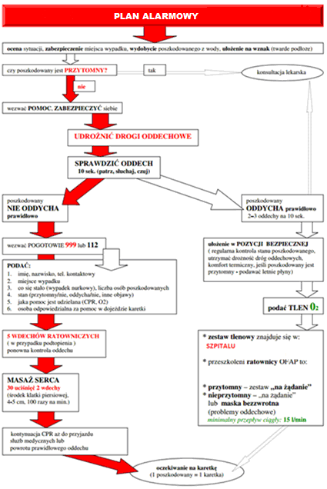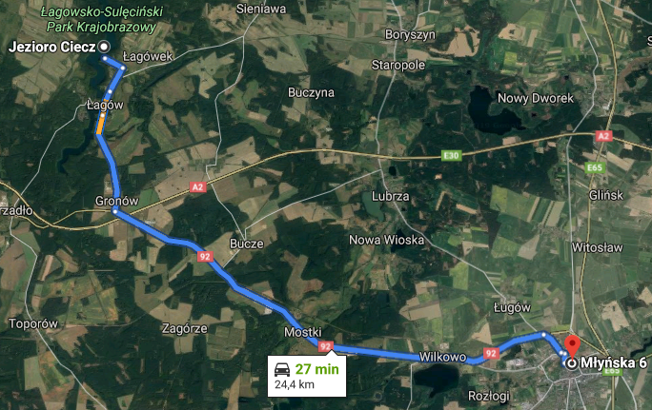
- TELEFONY ALARMOWE:
SZPITAL | 112  41 240 21 00 | ul. Młyńska 6, 66-200 Świebodzin | 22km/23min
STRAŻ POŻARNA | 112  998 | ul. RTCN Jemiołów, 15, Jemiołów | 6km/9 min
POLICJA | 112  997 | ul. Szpitalna 1, 69-200 Sulęcin | 33km /30 min
KOMORA DEKOMPRESYJNA | 71 733 11 10 | Ul. Borowska 213, Wrocław | 248km/160min
LEKARZ DYŻURNY KRAJ | 22 831-34-40 | Od 16:00 do 8:00
Lotnicze pogotowie Rat. | 22 227-76-60 | Ląd FSU 05 – Koryta 16 66-235 Koryta | 14km/16min
DAN Polska | 58 622-51-63 | Od 8:00 do 15:00

PLAN UTWORZONY 24.07.2019r. - PRZED NURKOWANIEM NALEŻY POTWIERDZIĆ DANE
ZANURZSIE.PL
Portal tworzony przez nurków dla nurków
kontakt@zanurzsie.pl, 506-687-199, www.zanurzsie.pl

